
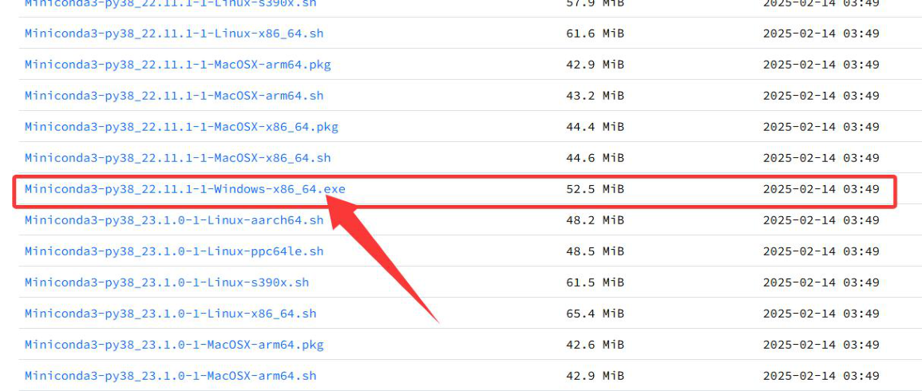
第六章机载嵌入式系统的目标识别功能设计
6.2实验二：训练环境搭建与模型训练
6.2.1实验目的
本实验旨在使学生掌握YOLOv5目标检测模型训练的完整流程，包括Python虚拟环境的构建与配置、数据集的准备与加载、模型训练的参数设置与优化等关键环节；通过实操完成从数据到模型的转化，最终生成可用于嵌入式部署的权重文件（best.pt），为后续模型转换与边缘端推理奠定基础。
6.2.2实验说明
本实验主要面向于深度学习目标检测模型的训练环节，采用改进版YOLOv5进行坦克目标识别任务。实验将通过Miniconda构建独立的训练环境，安装所需依赖，配置数据集并执行训练。最终生成权重文件best.pt，为后续模型转换与部署做好准备。
6.2.3实验步骤
步骤一：安装Miniconda
Miniconda是一个轻量级的Python环境管理工具，用于创建独立的虚拟环境，便于不同项目之间的依赖隔离。
Miniconda下载地址：https://mirrors.tuna.tsinghua.edu.cn/anaconda/miniconda/ Miniconda下载如图6.10所示：
图6.10Miniconda下载包
双击安装包启动安装程序，点击“Next”进入下一步，如图6.11所示：
106


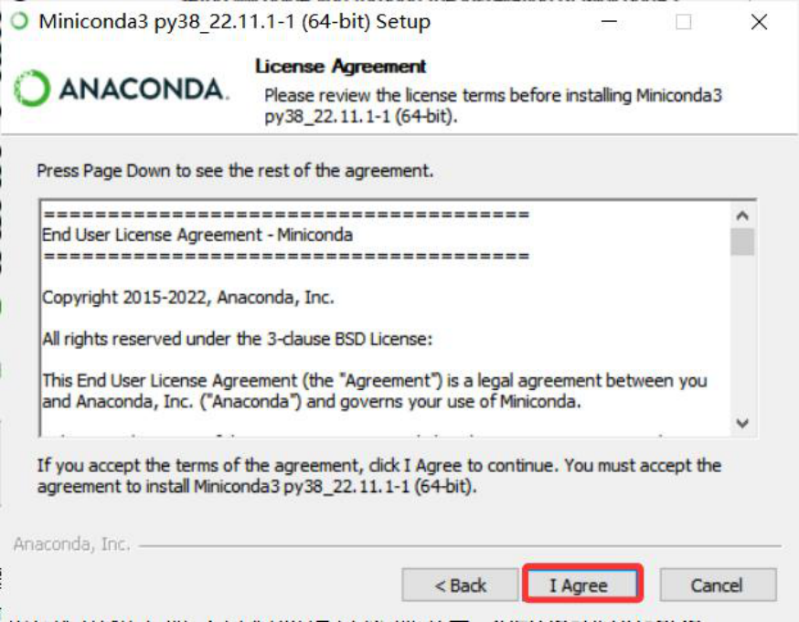
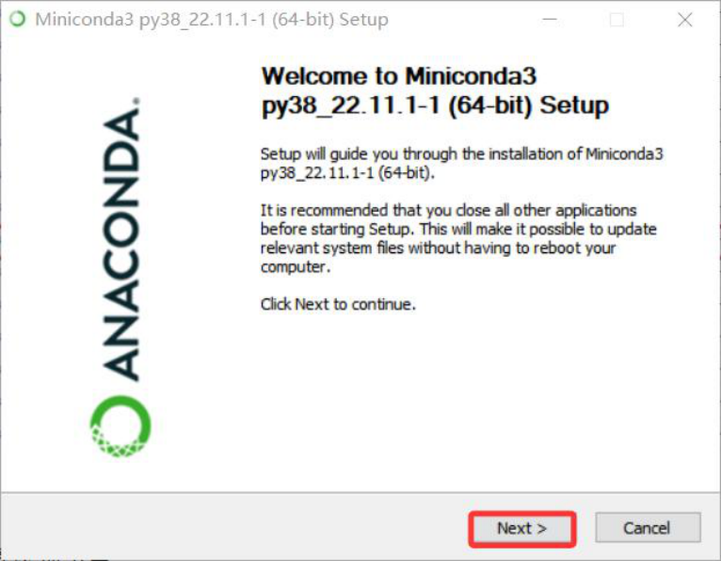
第六章机载嵌入式系统的目标识别功能设计
图6.11安装Miniconda步骤1
阅读许可协议后，勾选“IAgree”确认接受协议条款，如图6.12所示：
图6.12安装Miniconda步骤2
选择安装类型，推荐选择“JustMe(recommended)”，仅为当前用户安装，如图6.13所示：
107


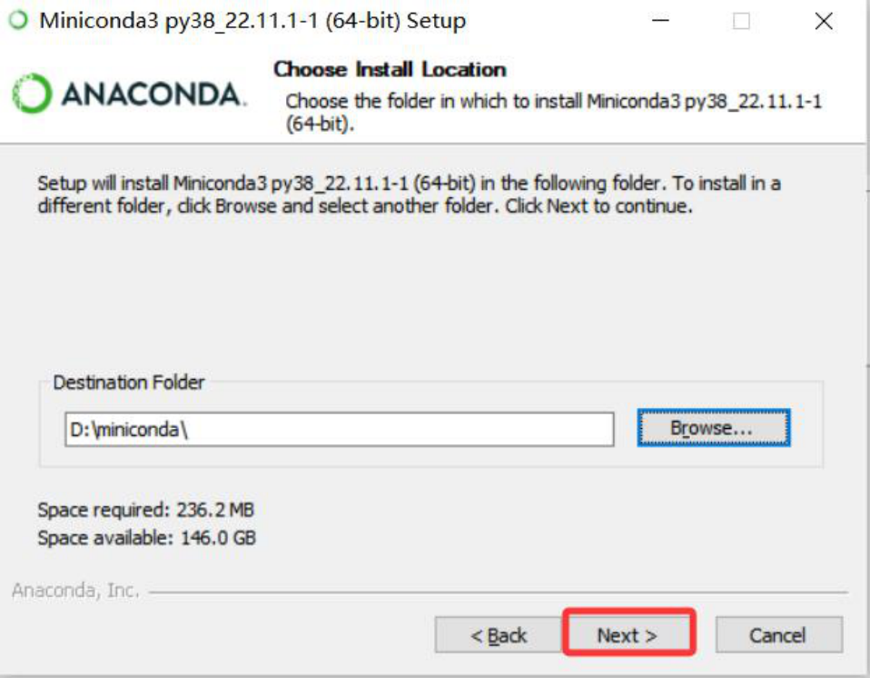
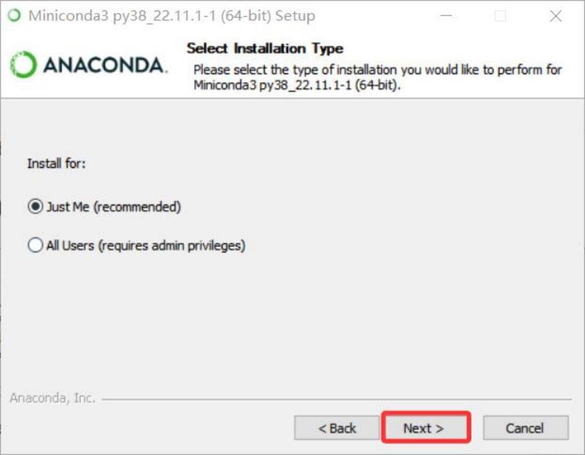
第六章机载嵌入式系统的目标识别功能设计
图6.13安装Miniconda步骤3
选择安装路径，建议自定义路径（如D:\miniconda\），确保路径无中文且剩余空间充足，如图6.14所示：
图6.14安装Miniconda步骤4
高级安装选项保持默认设置，无需勾选“AddMiniconda3tomyPATH environmentvariable”，避免与系统环境冲突，如图6.15所示：
108


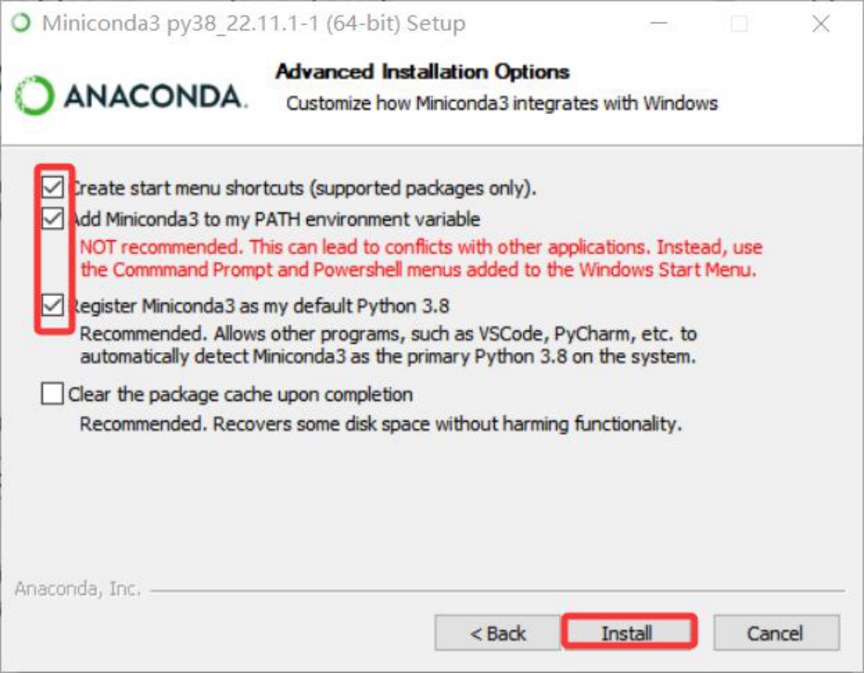
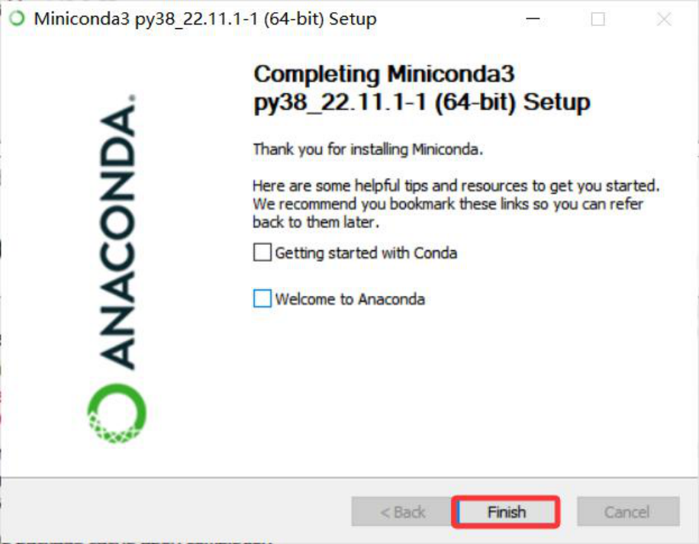
第六章机载嵌入式系统的目标识别功能设计
图6.15安装Miniconda步骤5
点击“Install”开始安装，安装完成后点击“Finish”结束流程，如图6.16所示：
图6.16安装Miniconda步骤6
上述操作完成后，Miniconda安装完成。
Anaconda安装完成后，需通过终端执行conda--version命令验证当前版本。
109


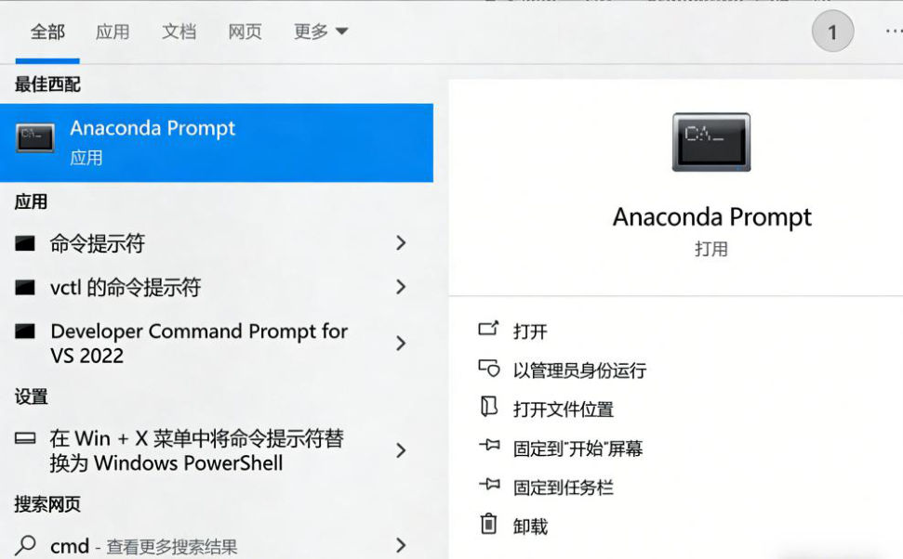
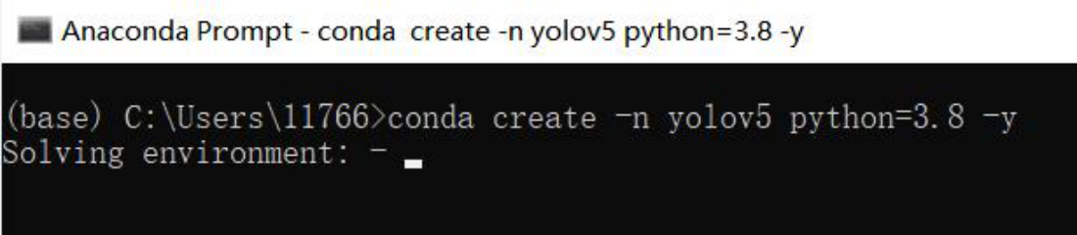
第六章机载嵌入式系统的目标识别功能设计
若显示的版本号较低（如conda5.5.4），可能会与Python3.8环境存在兼容性问题。此情况通常源于系统预装的旧版Anaconda，建议通过完整卸载后重新安装最新版本。版本更新后再次执行conda--version应可显示较新版本号（如conda 22.11.1）。若现有Anaconda版本已支持Python3.8环境配置，则无需重新安装。
步骤二：Miniconda环境搭建
在搜索栏中输入cmd，可以看到AnacondaPrompt，点击打开，如图6.17所示：
图6.17打开AnacondaPrompt
输入condacreate-nyolov5python=3.8-y，如图6.18所示：
图6.18创建yolov5python=3.8
如图6.19所示。当出现下图的提示，则安装成功。
110


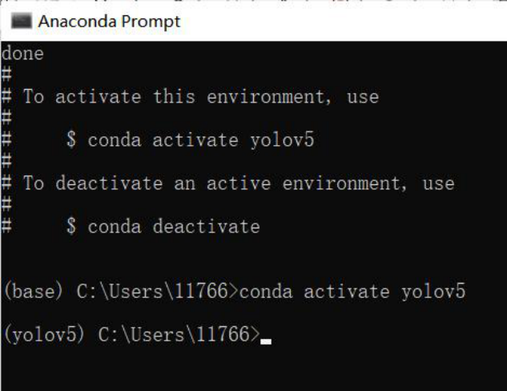
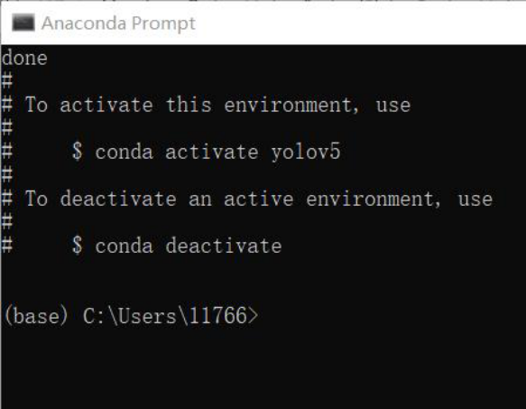
第六章机载嵌入式系统的目标识别功能设计
图6.19创建yolov5python=3.8成功
输入condaactivateyolov5来激活环境，如图6.20所示：
图6.20激活yolov5环境
步骤三：配置PyPI镜像源
下面要配置PyPI镜像源，国内直接连接PyPI官方源速度慢，易超时失败，YOLOv5训练需安装大量依赖（如Torch、OpenCV等），配置镜像源可节省90%以上安装时间。
进入清华镜像源（https://mirrors.tuna.tsinghua.edu.cn/help/pypi/），如图6.21所示：
111


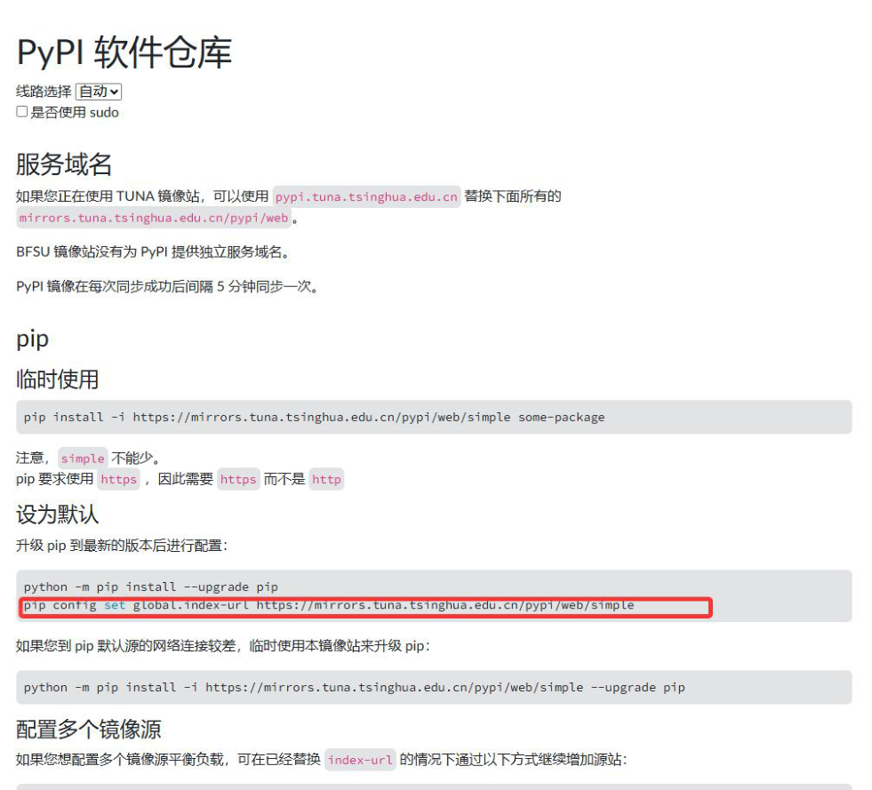
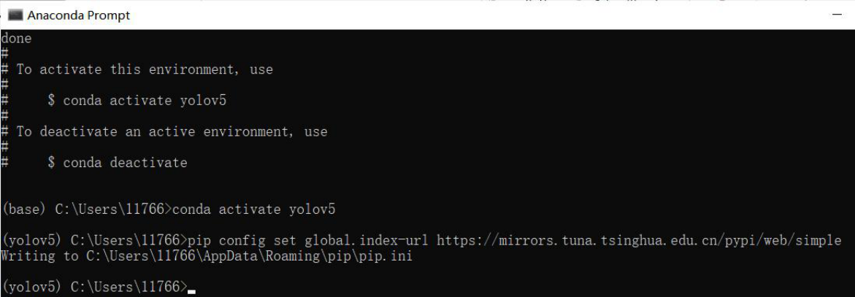
第六章机载嵌入式系统的目标识别功能设计
图6.21清华源PyPI软件仓库
在终端中继续输入上图中的命令，将PyPI（PythonPackageIndex）的默认源替换为清华大学镜像源。
pipconfigsetglobal.index-urlhttps://mirrors.tuna.tsinghua.edu.cn/pypi/web/simple 出现WritingtoC:\Users\11766\AppData\Roaming\pip\pip.ini，则说明替换成功，如图6.22所示：
图6.22配置清华园镜像
步骤四：PyTorch安装
在安装PyTorch前，需通过NVIDIA控制面板确认系统CUDA版本以确保
112


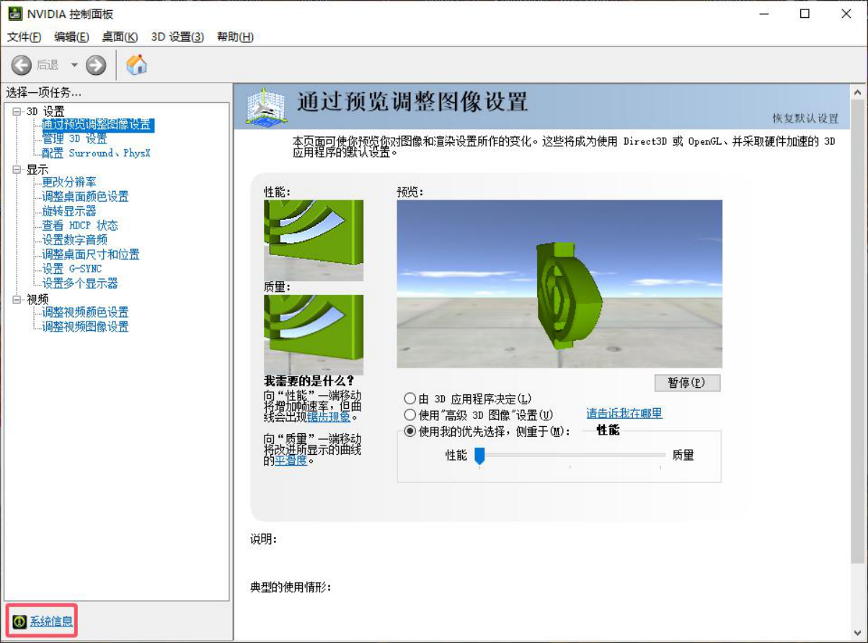
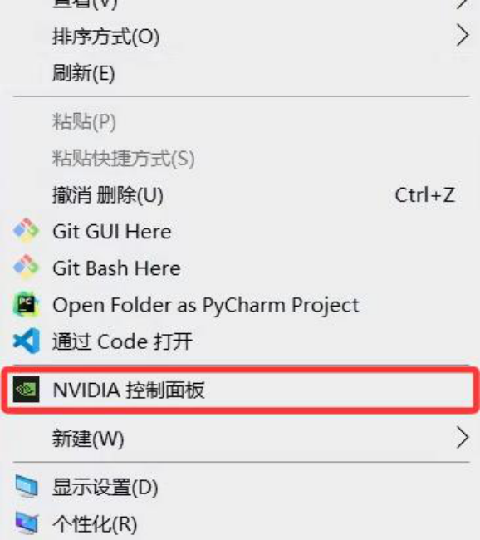
第六章机载嵌入式系统的目标识别功能设计
兼容性，如图6.23所示。具体而言，可在桌面右键打开NVIDIA控制面板。
图6.23打开NVIDIA控制面板
点击查看系统信息，如图6.24所示：
图6.24查看系统信息
通过查看系统信息中的组件选项卡获取当前CUDA版本号（如12.6.65），
113


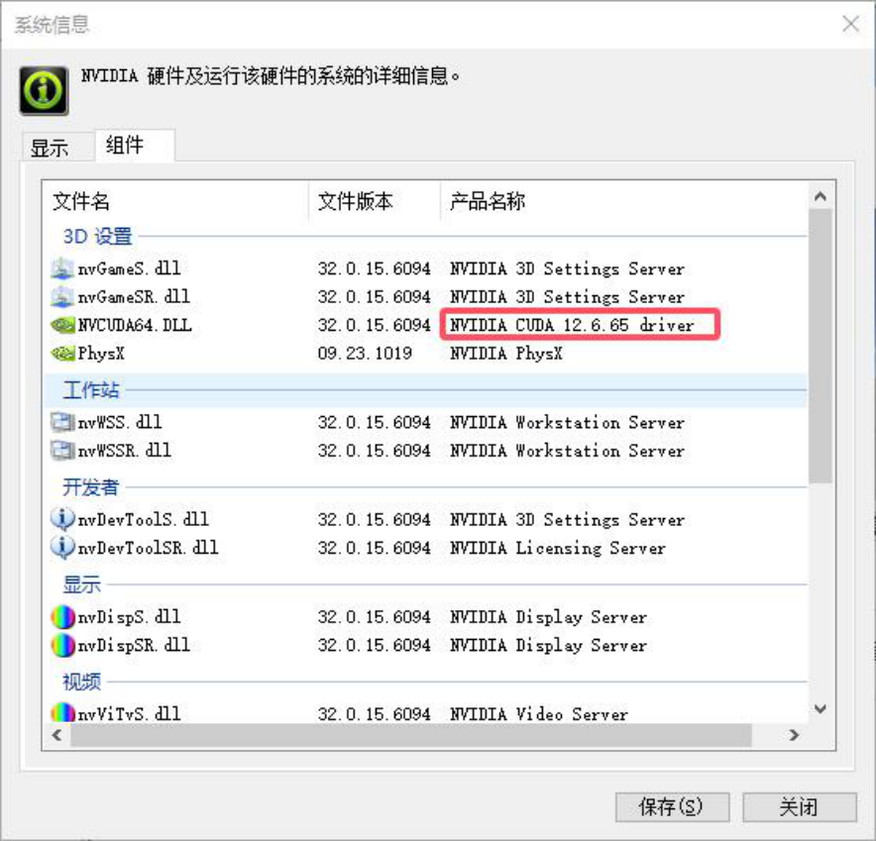
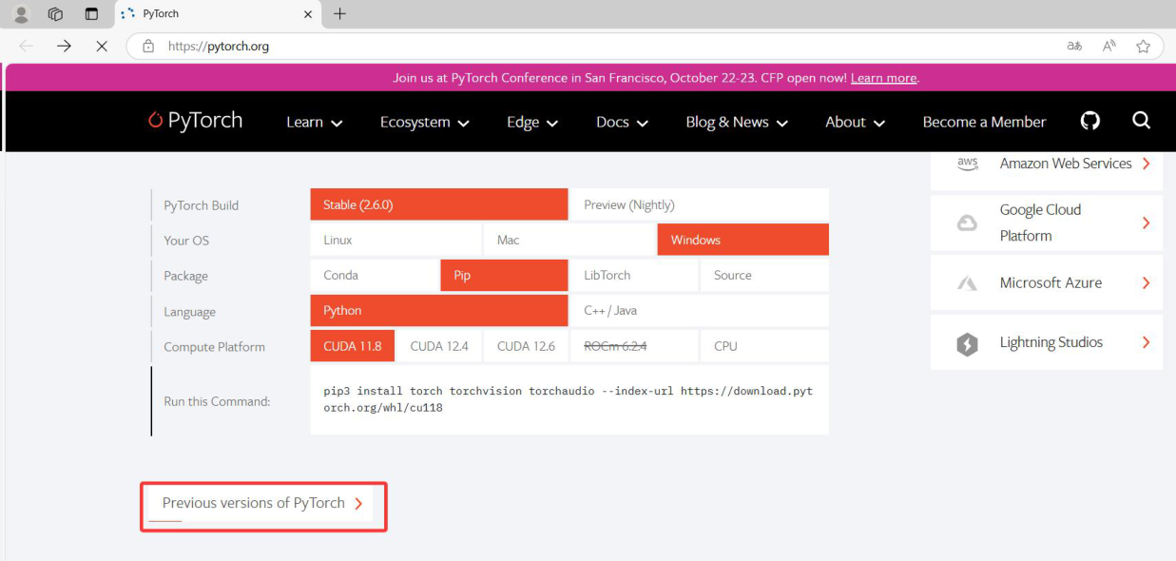
第六章机载嵌入式系统的目标识别功能设计
该版本代表驱动程序支持的最高CUDA版本，如图6.25所示。基于此，安装PyTorch时应选择CUDA版本号不超过该数值的发行版，以保证框架的正常运行。
图6.25查看CUDA版本
如图6.26所示。进入PyTorch官网，选择之前的版本。
图6.26进入PyTorch官网
查看官网依赖版本，如图6.27所示：
114


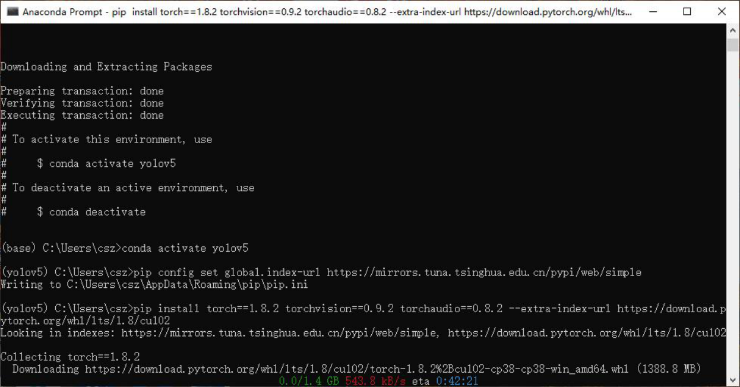
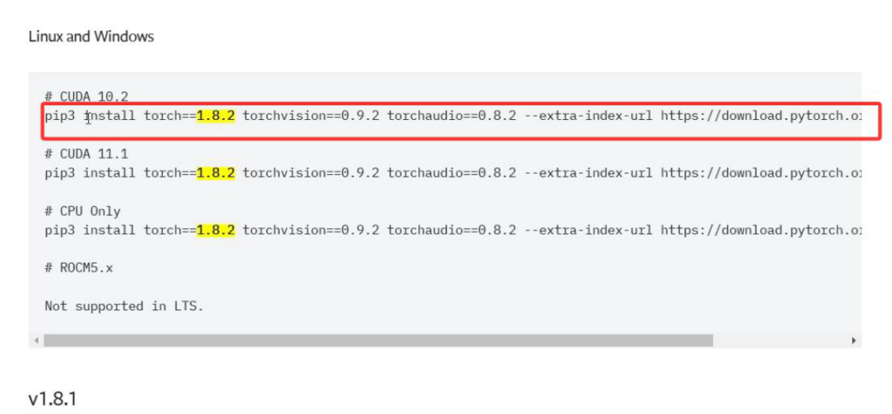
第六章机载嵌入式系统的目标识别功能设计
图6.27查看官网依赖版本
（pipinstalltorch==1.8.2torchvision==0.9.2torchaudio==0.8.2--extra-index-url https://download.pytorch.org/whl/lts/1.8/cu102）
安装PyTorch，如图6.28所示：
图6.28安装PyTorch
这个过程可以需要一段时间，直至终端显示“Successfullyinstalled”即表示安装完成。
步骤五：安装YOLOv5依赖
将实验包中的yolov5文件夹复制到桌面，如图6.29所示：
115


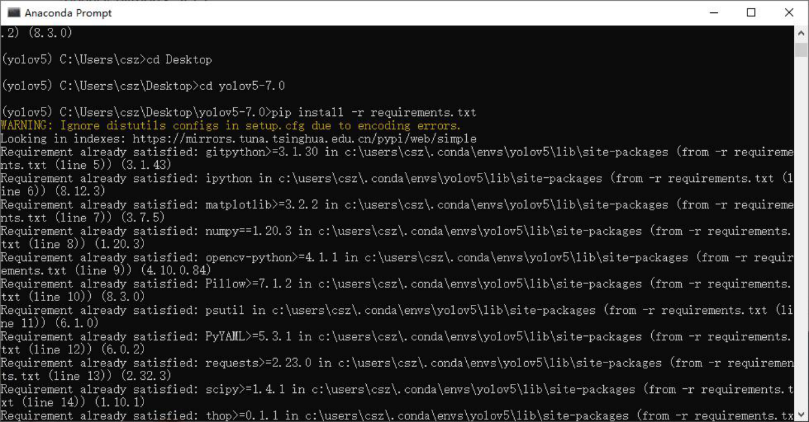
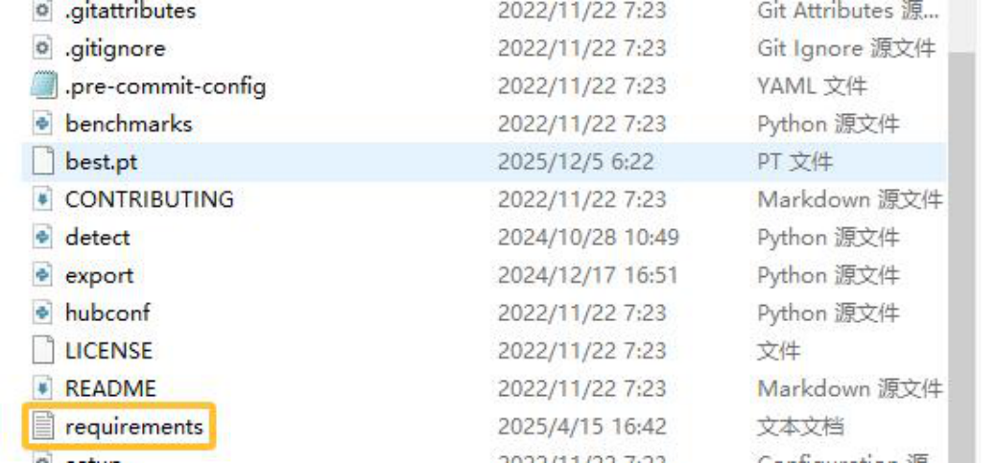
第六章机载嵌入式系统的目标识别功能设计
图6.29找到requirements
在终端中，进入桌面，进入yolov5-7.0.
在终端输入pipinstall-rrequirements.txt，安装文本文件中的依赖，如图6.30所示：
图6.30安装相关依赖
因为案例中的电脑之前已经安装完成，所有并没有安装进度。
在同学们的实践中，如果出现下图的提示，则表示安装完成，如图6.31所示：
116


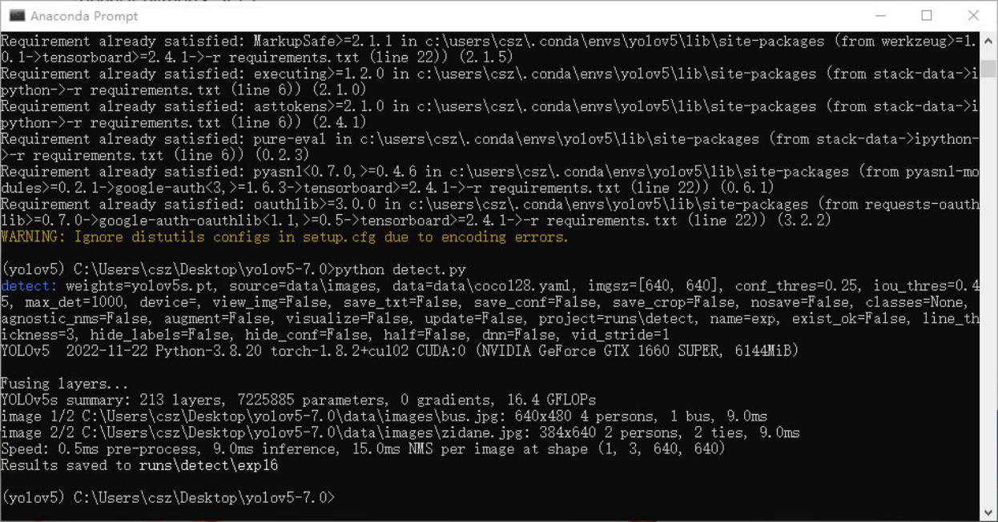
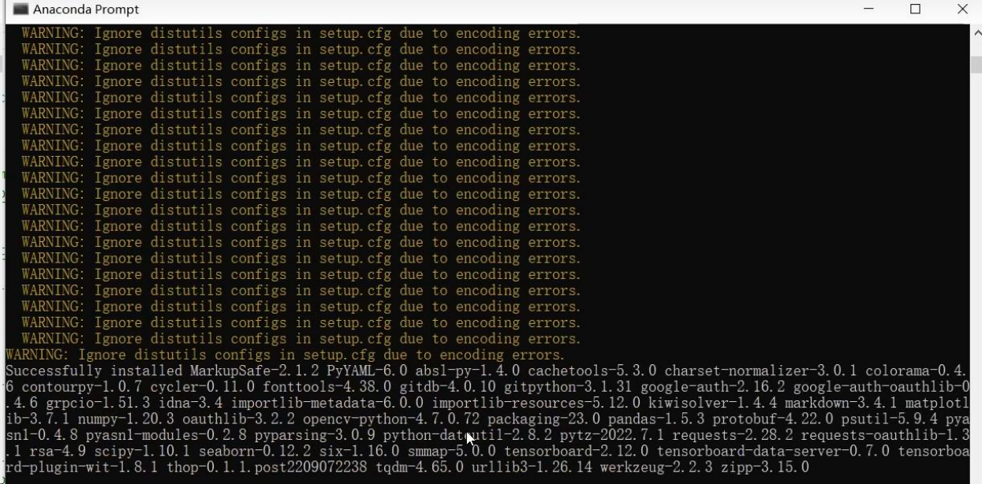
第六章机载嵌入式系统的目标识别功能设计
图6.31相关依赖安装完成
测试detect.py，如图6.32所示：
图6.32测试detect.py
关于安装中的其他问题
1.pip和conda到使用哪个
在一个单独的环境中，能使用pip就尽量使用pip，实在有问题的情况，再使用conda进行安装，不要来回混淆。
2.CUDA是否必须安装
如果只需要训练、简单推理，则无需单独安装CUDA，直接在官网搜索对应的版本，通过pip安装即可。
117


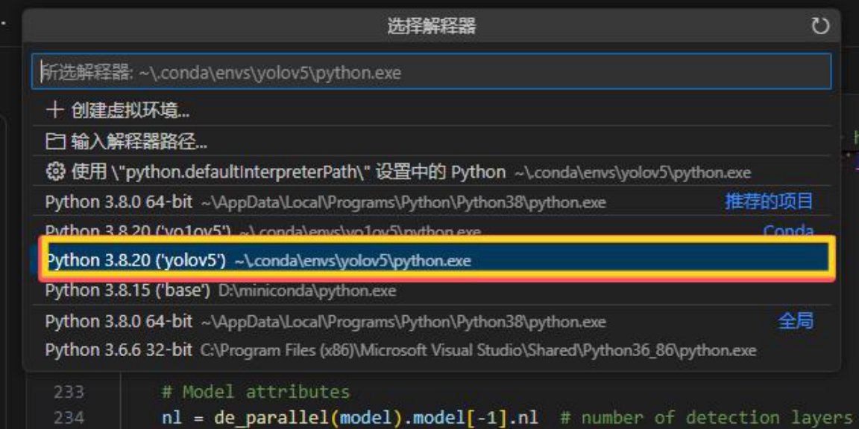
第六章机载嵌入式系统的目标识别功能设计
如果需要编译、部署等，那么还是需要单独安装CUDA的，这部分大家可以自行百度。
3.显卡16XX的安装问题
如果想一切顺利运行，尽量安装cu10.x的pytorch版本，否则会出现预测失效、训练过程中Loss为nan、各项指标均为0的情况.
4.如果必须安装cu11.x的版本，则需要修改代码中半精度的部分，才能避免上述问题。
5.显卡30XX的安装问题
30系列的显卡不再支持cuda10，因此务必安装cu11.x的pytorch版本。
步骤六：配置VisualStudioCode开发环境
安装VisualStudioCode，安装和配置教程可网上自行查找，安装Python扩展。下载地址：（https://code.visualstudio.com/）
安装完成后，将我们给出的yolov5文件用VisualStudioCode打开，
点击VSCode右下角的“选择解释器”，或通过“查看”→“命令面板”→输入“Python:选择解释器”，选择“yolov5”虚拟环境对应的Python解释器（路径通常为“C:\Users\用户名.conda\envs\yolov5\python.exe”），如图6.33所示：
图6.33VScode选择Python环境
步骤七：配置数据集YAML文件
如图6.34所示。修改数据集配置文件，编辑YAML文件，在已经给出的data文件中找到coco128.yaml，复制一份重新命名，案例中命名为ccsszz.yaml。
118


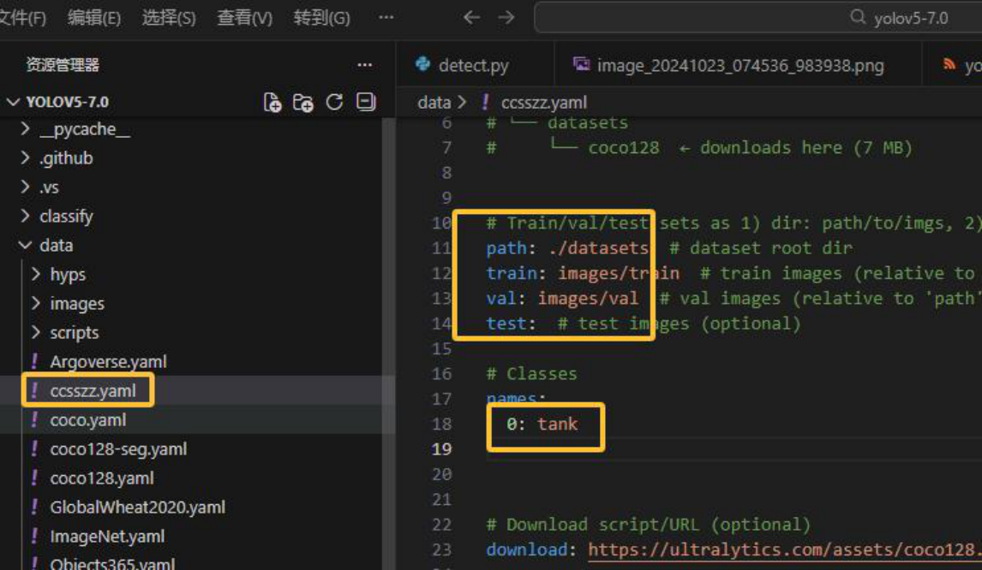
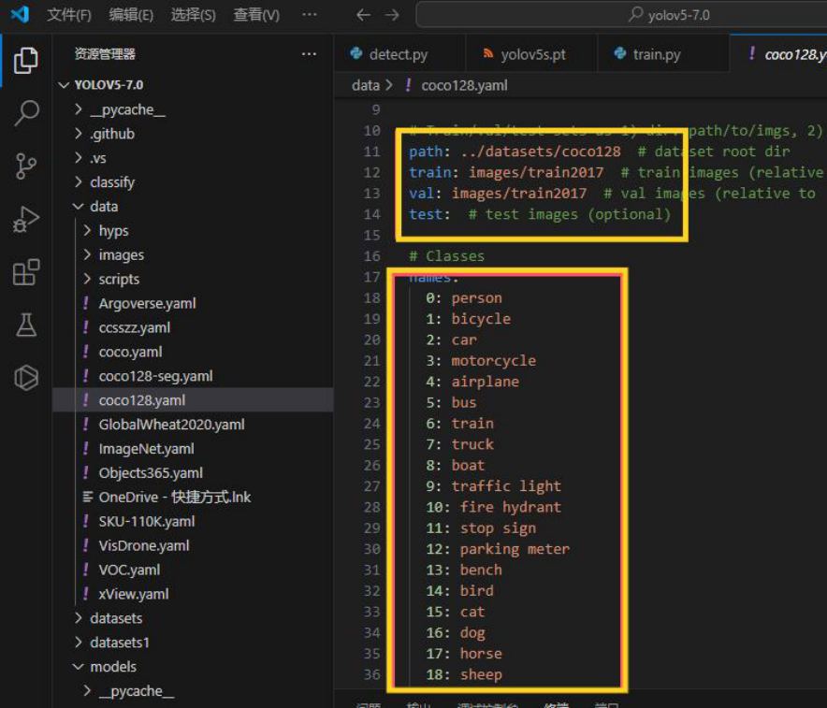
第六章机载嵌入式系统的目标识别功能设计
图6.34配置YAML文件
按照我们自己的训练集和验证集路径以及类别数和类别名称来更改，如图
6.35所示：
图6.35YAML配置后
步骤八：熟悉训练参数与启动训练
打开train.py文件，查看parse_opt函数中的关键训练参数，如图6.36所
示：
119


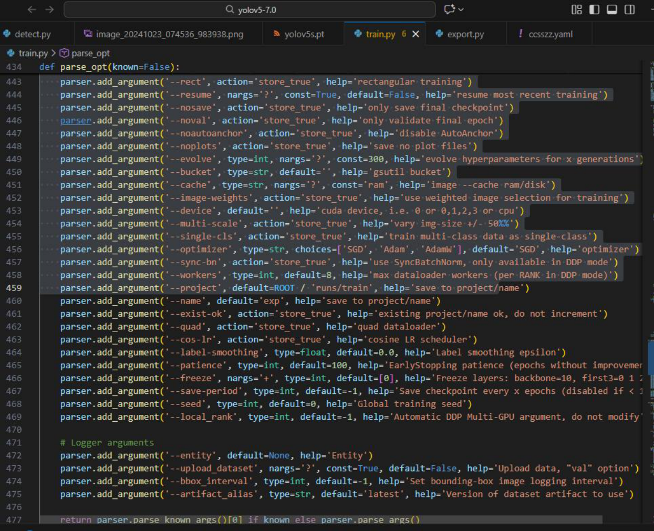
第六章机载嵌入式系统的目标识别功能设计
图6.36训练脚本中关键参数
训练脚本中关键参数如表6.1所示：
表6.1训练脚本中关键参数
参数 | 示例值 | 说明
数据集配置文件路径，需指定
--data | data/ccsszz.yaml | 训练/验证集路径、类别数和
名称。
预训练模型权重，若为空（''）
--weights | yolov5s.pt | 则从零开始训练。推荐使用预
训练权重加速收敛。
训练轮次，坦克检测通常需要
--epochs | 300 | 200-300轮（数据集较小时可
减少）。
120


第六章机载嵌入式系统的目标识别功能设计
--batch-size | 32 | 批大小，根据GPU显存
 |  | 调整（显存不足时降低此值）。
输入图像尺寸，必须是
--imgsz | 640 | 32的倍数。较大尺寸（如640）
 |  | 可提升检测精度但增加计算
量。
优化器选择：
-SGD（默认）：适合大数据
集，需调参
--optimizer | Adam | -Adam：收敛快，适合小数据
集
-AdamW：改进版Adam，防
过拟合
余弦学习率调度，使学习率从
--cos-lr | True | 初始值平滑下降至最终值
（--lrf），推荐启用。
余弦学习率调度，使学习率从
--cos-lr | True | 初始值平滑下降至最终值
（--lrf），推荐启用。
标签平滑，减轻过拟合（范围
--label-smoothing | 0.1 | 0-0.2）。坦克检测建议
0.05-0.1。
多尺度训练，随机调整输入图
--multi-scale | True | 像尺寸（±50%），提升模型
泛化能力。
马赛克增强（默认启用），将
--mosaic | 1.0 | 4张图像拼接训练，提升小目
标检测能力。
-hsv-h | 0.015 | 色调增强强度（范围0-0.1），
 |  | 模拟不同光照条件。
121


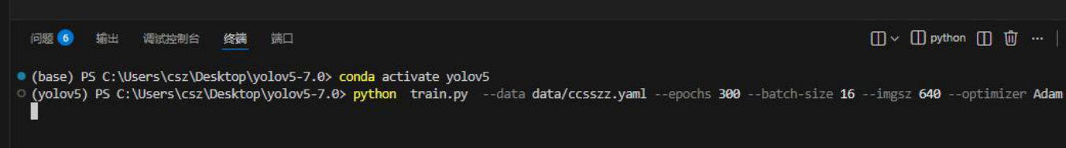
第六章机载嵌入式系统的目标识别功能设计
模型配置文件，定义网络结
--cfg | yolov5s.yaml | 构。可选yolov5s/m/l/x（小/
中/大/超大模型）。
冻结层，冻结前N层（如
--freeze | [0] | --freeze10冻结骨干网络），
减少训练参数。
--resume | True | 恢复训练，从上次中断的
 |  | 检查点（last.pt）继续训练。
早停机制，若验证集精度
--patience | 100 | 在N轮内未提升则终止训练
（防过拟合）。
--device | 0 | 训练设备，0表示GPU0
 |  | 号卡，cpu表示CPU训练。
实验保存目录，所有输出
--project | runs/train | （权重、日志、图表）将存储
在此路径下。
--name | exp | 实验名称，自动生成子目
 |  | 录（如exp2,exp3）
终端模型训练命令如图6.37所示：
图6.37终端模型训练命令
步骤九：模型训练
坦克检测推荐配置：pythontrain.py--datadata/ccsszz.yaml--weightsyolov5s.pt--epochs300--batch-size32--imgsz64--optimizerAdam--cos-lr--label-smoothing 0.1
案例中配置：pythontrain.py--datadata/ccsszz.yaml--epochs300--batch-size32--imgsz640--optimizerAdam
步骤十：注意事项
1.如果显存不足可以适当降低--batch-size（如16）或--imgsz（如416）。
122


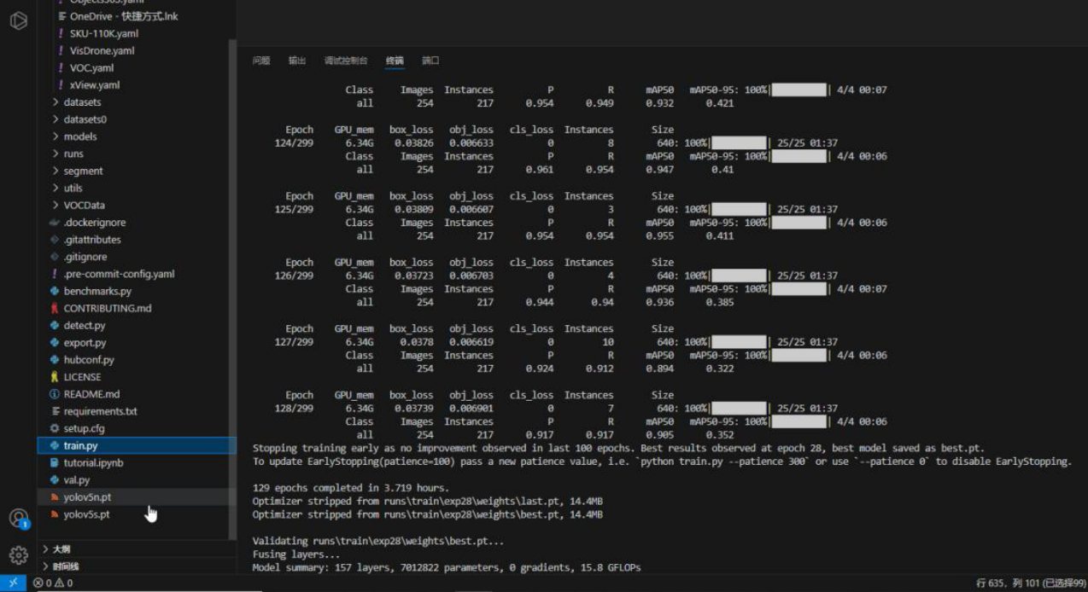
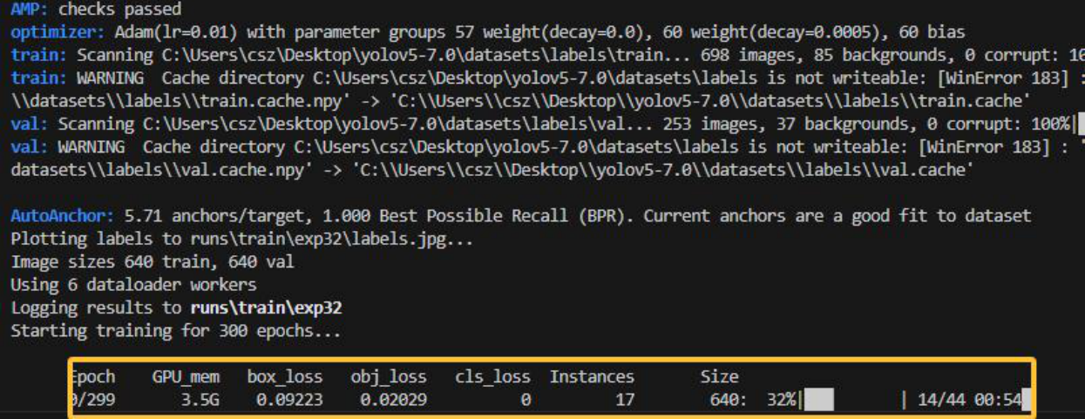
第六章机载嵌入式系统的目标识别功能设计
2.如果出现过拟合可以增加--label-smoothing（0.1→0.2）或减少--epochs。
3.所有未在命令行中显式指定的参数都会使用parse_opt()函数中定义的默认值，通过终端直接指定的参数（如--epochs300）优先级最高，会覆盖其他所有来源的参数值，在train.py的parse_opt()函数中定义的默认值是第二优先级。
在图中我们可以看到实时训练指标，当出现Startingtrainingfor300epochs...表明训练流程已正常启动，如图6.38所示：
图6.38模型训练轮数进行
等待若干小时后，模型就训练完成了，如图6.39所示：
图6.39模型训练完成
123


第六章机载嵌入式系统的目标识别功能设计
训练终止后，系统自动生成以下文件，存储于runs/train/exp24（exp是你最近的训练结果，案例中是exp28）
exp28/
├──weights/
│ ├──best.pt #验证集mAP最高的模型权重
│ ├──last.pt #最终epoch的完整模型（含优化器状态）
│ └──epoch23.pt #早停时记录的最佳epoch权重
├──results.png #损失和mAP变化曲线
├──labels.jpg #训练标签分布可视化
└──args.yaml #训练参数备份
其中best.pt是要进行模型转化的文件。
124

